1、 分享转发功能异常：在小程序内点击「转发给朋友」「分享到朋友圈」按钮时，无法正常完成分享操作，无法生成并发送小程序卡片/分享内容。如下图
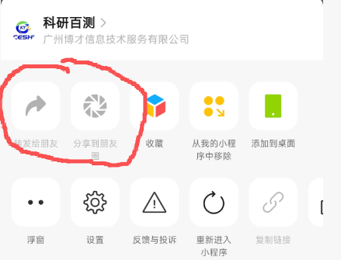
- 支付方式明细缺失
订单中无法区分客户本次订单是使用「信用额度」支付，还是使用「预存储值余额」支付，也无法识别是否为混合支付。这导致后续无法准确统计客户欠款、开具对应项目的发票，对账流程无法闭环。
还款状态与方式同步缺失
当客户完成还款并选择「已返款」后，后台无法同步识别该订单的还款状态，也无法记录客户的还款方式（如微信、支付宝、对公转账等），无法形成完整的资金流记录，影响财务对账和客户信用管理。
麻烦在订单详情页和后台管理系统中，补充以下字段：
- 支付方式/资金来源（信用额度/预存余额/）
-订单还款状态（待还款/已还款）手动调节，前后端显示还款状态
-还款方式（微信/支付宝/对公转账/个人预付等）
- 还款记录明细（如还款时间、金额）
方便后续开票、对账和客户欠款核对明细
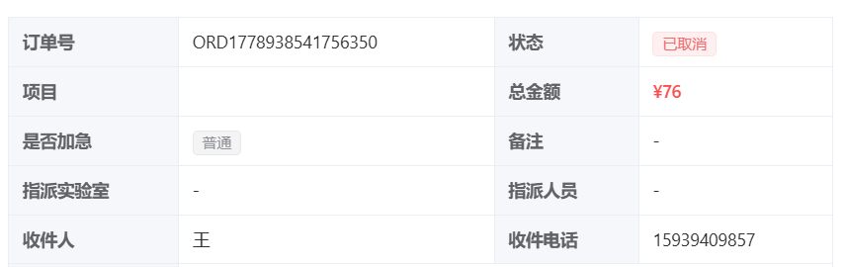
- 小程序前段首页正常显示仪器图片，分类没有显示设备图片，分类需要显示图片
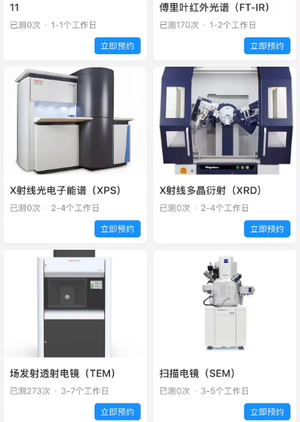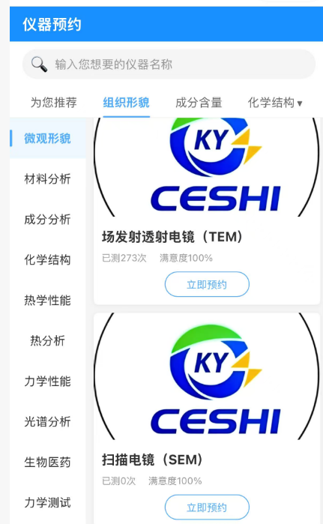
4、当前订单管理中缺少订单归属标识，无法快速识别客户订单对接的是哪位销售/老师，影响客户跟进、销售、对账和责任划分。
1. 无法区分订单付款类型，后台分不清客户是信用额度付款还是预存余额付款，不方便后期对账、核算客户欠款以及开票核对。
2. 订单还款状态不可自动变更，必须客户实际款项到账后，由后台工作人员手动修改标记为已还款，禁止系统自动更改还款状态
3. 后台没有订单指派功能，不能将订单分配指派到对应实验室，无指派选择入口。
4. 新增实验室账号权限配置，实验室账号只开放查看订单信息、查看测试内容、上传测试报告权限，关闭其余所有无关操作权限。
5. 后台支持对应订单单独上传测试清单、测试报告、发票文件，上传完成后，客户前端在发票管理、订单页面可以自行查看、下载Word格式相关文件。
6. 下单地址显示异常：用户首次下单能正常显示收件地址，后续下单无法自动带出已保存收件人及地址信息；选择自行邮寄填写的地址后台正常显示，选择上门取样填写的取样地址，提交订单后后台不显示，无法安排上门服务。
7. 销售管理功能缺失，后台无法录入添加销售人员、对接老师信息，无法建立工作人员档案。
8. 所有订单需要绑定对应对接销售/老师，订单列表、订单详情页显示对接负责人名称；同时在订单管理搜索栏内，新增对接销售人员/对接老师筛选条件，可精准筛选查看该人员名下所有订单。

5、麻烦去掉小程序和web端的快递费用
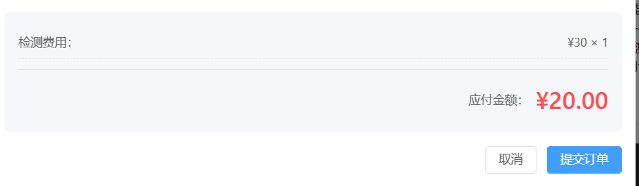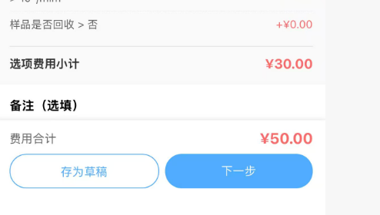
6、 帮助中心内容无法维护
后台「帮助中心」模块，无法修改现有信息，也无法新增/添加新的帮助文档或说明内容，无法及时更新用户指引、业务规则等信息，影响用户咨询解答效率。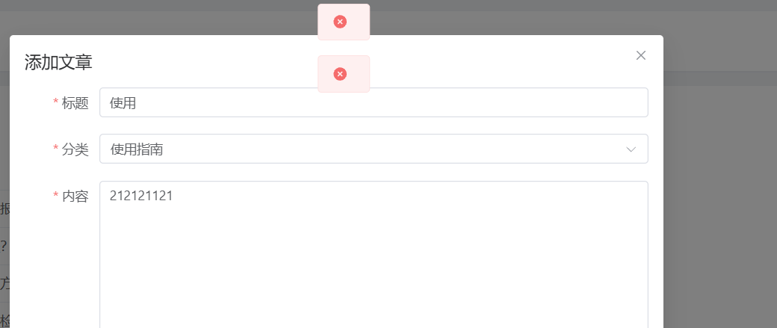
7、后台缺少按对应订单上传实验室测试报告的功能，上传后需支持客户在前端自主查看、下载测试数据文件。
1.后台无依据对应订单上传实验室测试报告的功能
2. 上传完成后，需开放前端权限，让客户可根基订单自行在线查看、下载对应的测试报告。
下图是前端后台无法指派订单至对应实验室，缺少权限划分功能。需给实验室账号仅开放订单信息、测试内容查看权限，以及测试报告上传权限，限制其他操作，同时支持按订单上传报告，客户端可查看下载。
3. 系统订单指派功能无法正常使用，无法将订单分配下发至对应实验室；

4. 缺少精细化权限配置，实验室账号仅允许查看订单详情、测试项目内容，仅保留测试报告上传权限，关闭其余无关操作权限选择；
完善订单绑定上传测试报告功能，客户可在前端查看并下载对应报告。
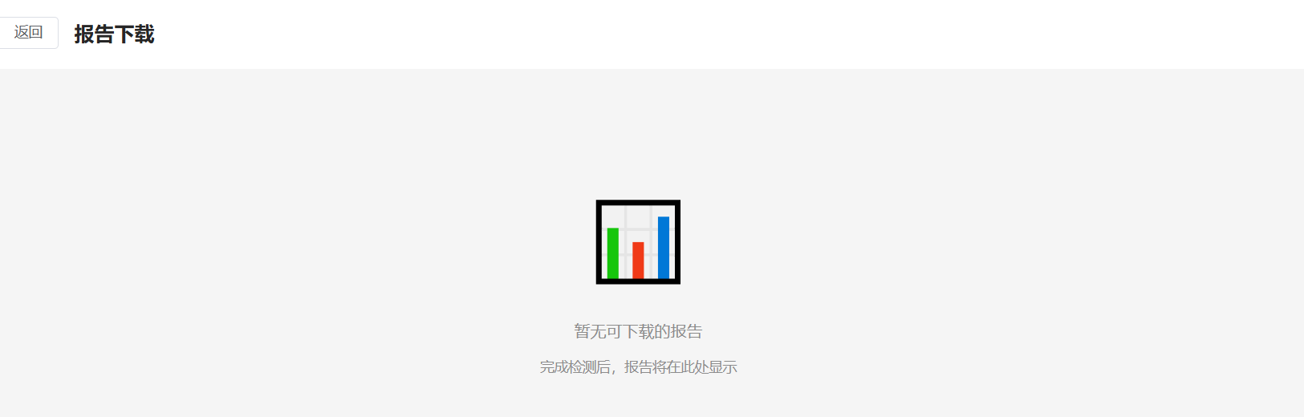
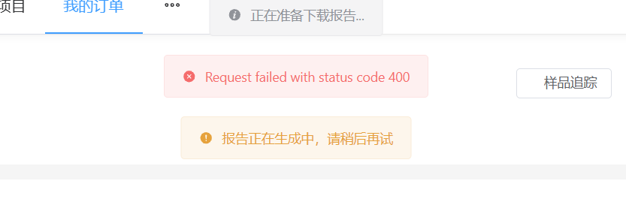

8、一、开票申请与管理流程（核心需求）
1. 订单选择开票功能缺失
客户发起开票申请时，无法按订单维度选择（单选/多选），例如客户5个信用付款订单合计500元，无法勾选这5个订单合并申请开票，也无法在开票页面关联对应订单。
2. 开票信息提交与后台记录缺失
客户填写开票信息（抬头、税号等）提交申请后，后台无法记录「谁提交了申请」「申请关联了哪几个订单」，无法查看开票申请与订单的对应关系。
3. 发票相关文件上传与客户查看功能缺失
后台无法为开票申请上传发票、测试清单、测试报告三类文件；上传后，客户端也无法在订单/发票管理页面查看、下载这些文件。
二、还款状态管理需求
1.订单的「已还款」状态必须由后台人工手动调整，不允许自动调节：客户还款到账后，由财务人员手动将对应订单标记为「已还款」，确保与实际到账金额一致，避免自动更新导致的对账错误。
2.预付记录：不显示储值开票记录可以去掉这个模块，可以在我的发票——已开票里面显示记录
3.麻烦按以上需求优化开票与还款流程，优先补充订单多选开票、后台开票申请记录、发票文件上传下载、手动还款状态调整功能
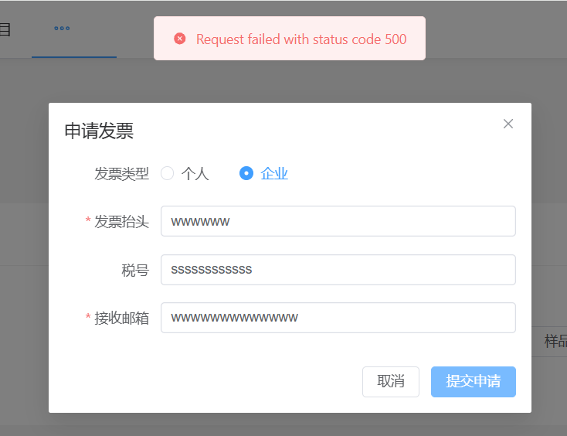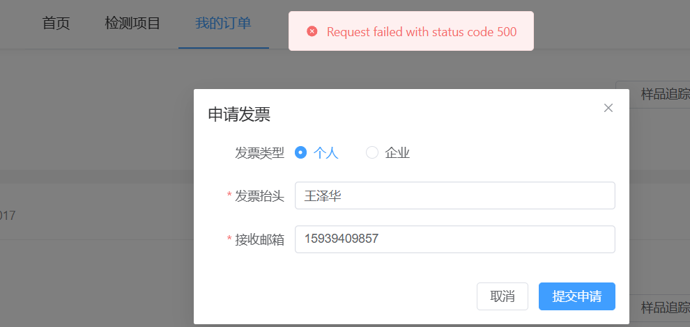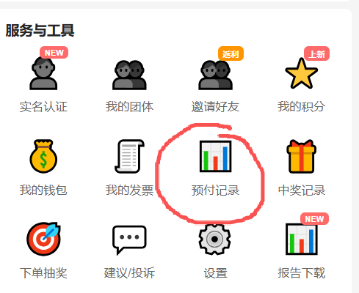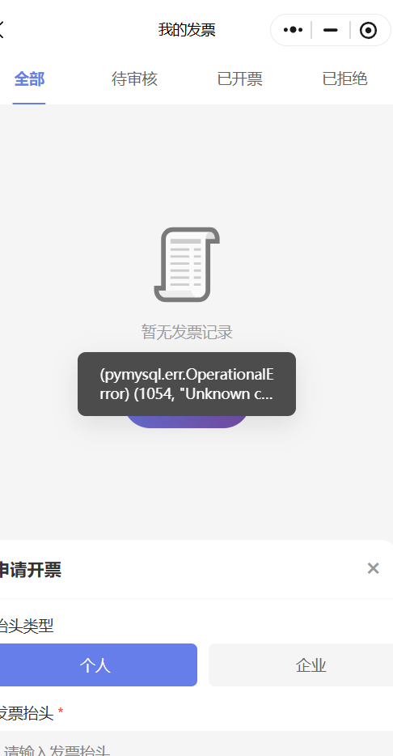

9、下单时，「自行邮寄」地址可正常保存并在后台显示；但选择「上门取样」时，用户填写的地址信息无法保存，后台不显示该订单的取样地址，影响上门服务安排。
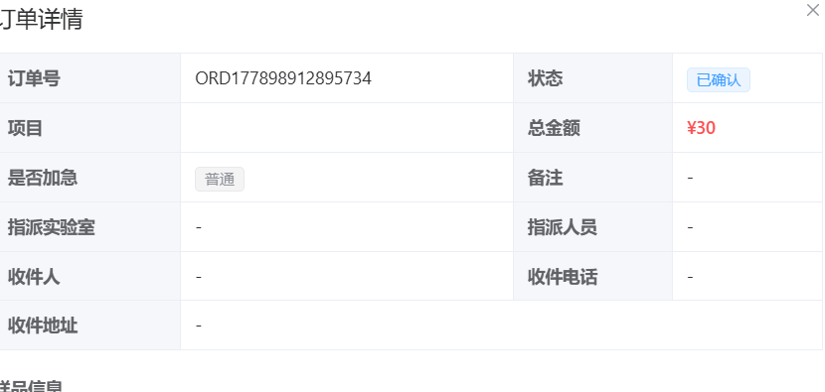
10、积分问题
1. 后台可设置下单积分规则，但前端下单后，无论信用付款还是储值付款，均不自动按规则返还积分，积分无法自动发放
2. 后台手动调整积分后，用户前端页面依旧不展示积分数量
3. 积分商城已配置好兑换商品，因积分发放异常，用户无可用积分，无法正常完成商品兑换
4.积分规则弹窗需删除1-4条规则，仅保留「积分可用于兑换优惠券、礼品等」说明；只保留第五项。
5.图片上传入口端口无法上传图片，影响规则说明与商品展示。
6.订单数量不适配实际下单显示
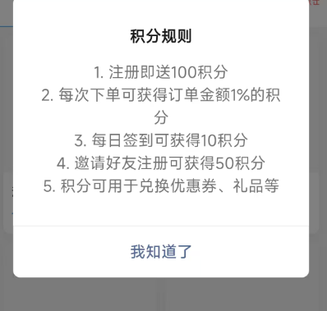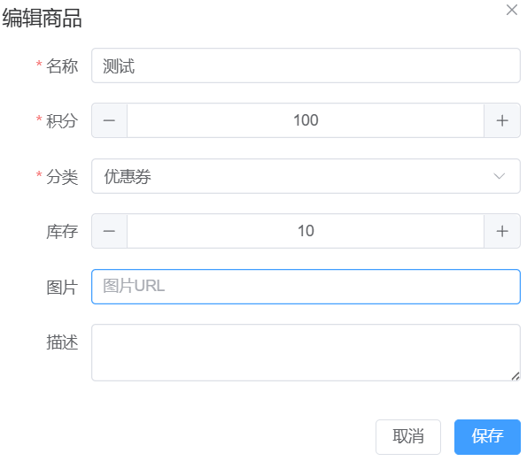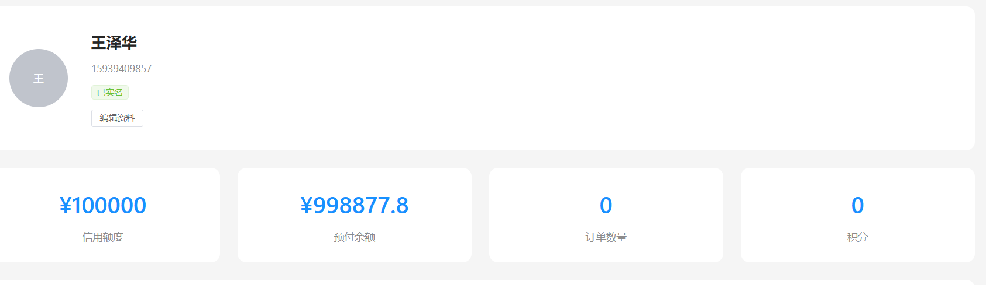

11、轮播图上传后前段不显示图片只显示名称，并且直接跳转消息通知下图三里面，能不能改成指定测试项目点击跳转后直接跳转到测试项目

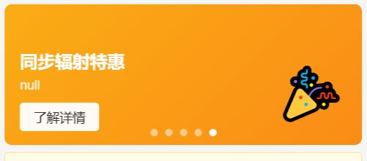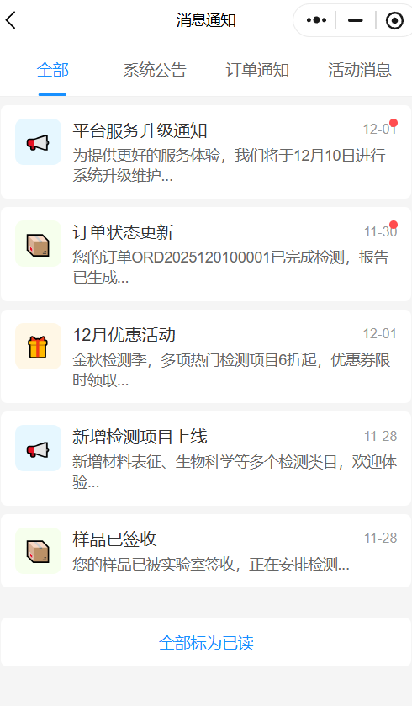
12、加盟合作前端申请后端不显示，之前的合作信息显示不全如下
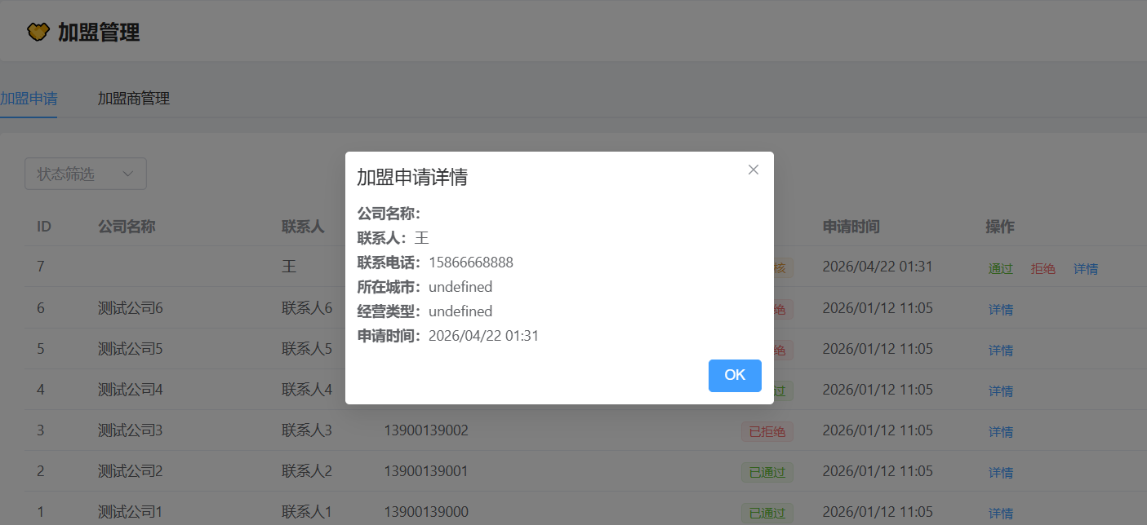
13、公告管理无法发布信息，小程序上查看后标识一直显示未读
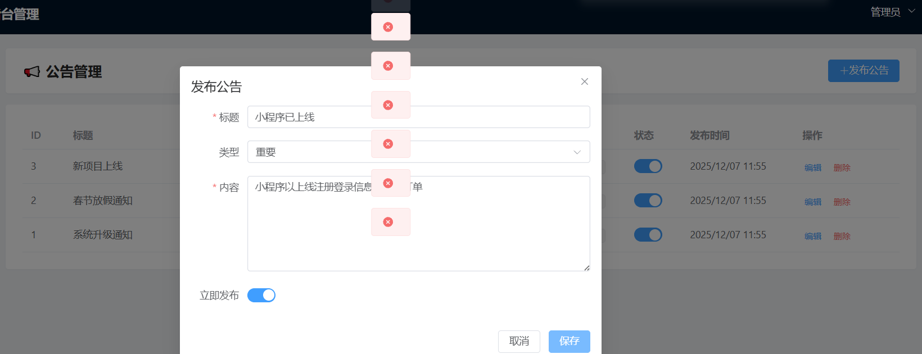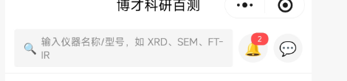
- 优惠券领取：
- web端没有领取端口
- 小程序只有下图1有，在我的界面里面没有领取端口
- 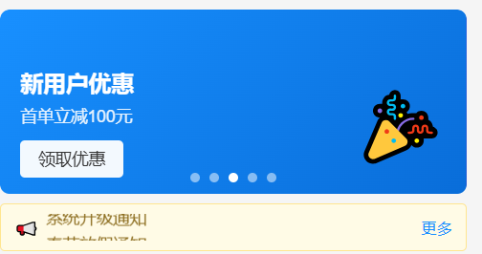
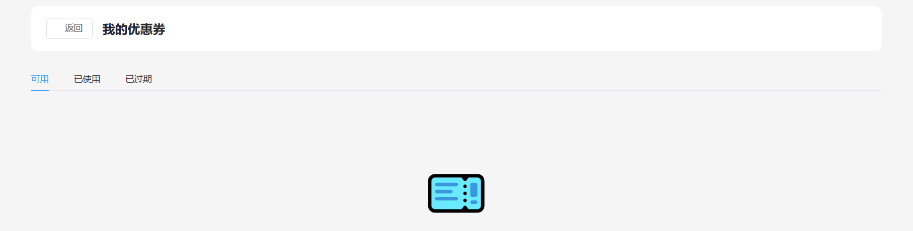
15、转盘抽奖功能存在多处不符与异常问题：
1. 转盘界面仅展示部分品类内容，UI排版布局不合理，品类内容展示不全，显示效果错乱。
2. 后台无法单独给指定客户发放抽奖券、抽奖折扣券、通用优惠券，积分相关内容也无法正常展示配置，商品链接无法同步设置。
3. 后台抽奖相关数据、奖品设置、福利规则，和小程序端、网站端页面完全不匹配，两端数据不同步，整体抽奖功能无法正常投入使用。
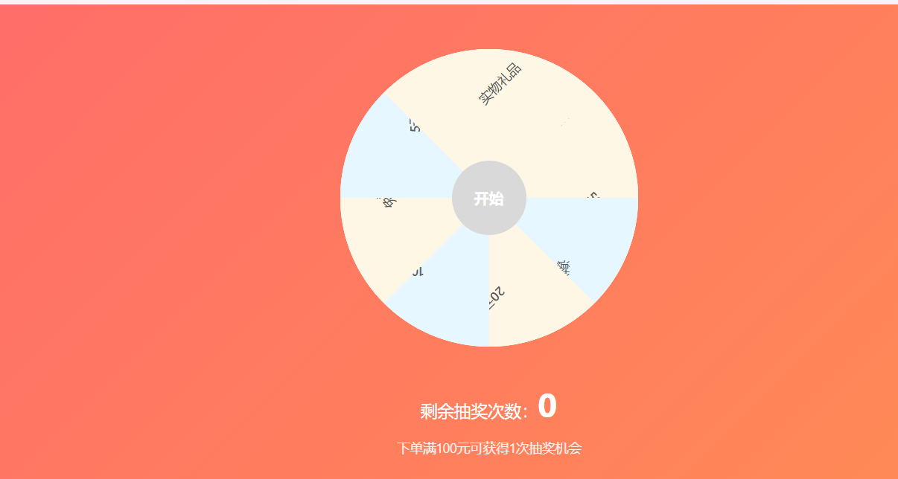

最终整理版 · 清晰有序 · 直接发给开发

一、核心业务（最高优先级）

1. 支付方式与还款状态异常

- 订单无法区分：信用额度支付 / 预存储值支付 / 混合支付

- 还款状态必须后台手动修改，禁止自动更新

- 需新增字段：支付方式、还款状态、还款方式、还款时间、还款金额明细

- 后台与前端都要显示，方便对账、开票、欠款管理

2. 销售管理功能缺失

- 销售管理无法录入、添加销售人员/对接老师

- 订单需绑定对接销售/老师，订单列表、详情页必须显示

- 订单管理搜索栏新增按销售人员筛选，方便查单、对账

3. 订单指派实验室功能异常

- 无法将订单指派给对应实验室，无选择入口

- 实验室权限需严格控制：仅可查看订单信息、查看测试内容、上传测试报告，禁止其他任何操作

4. 测试报告上传与下载

- 后台缺少按订单上传测试报告、测试清单功能

- 上传后客户前端可查看、下载文件

- 当前上传报错、下载失败，需修复

5. 开票功能全套异常（含数据库报错）

- 网站端不显示申请开票按钮

- 客户无法单选/多选订单合并开票

- 后台看不到申请人、关联订单

- 后台无法上传发票、测试报告、清单

- 客户前端无法下载

- 修复 500 错误、1054 未知字段错误

二、下单与地址问题（高优先级）

1. 地址显示异常

- 用户首次下单显示地址，后续下单不自动带出已保存地址

- 选择自行邮寄：地址正常保存、后台显示

- 选择上门取样：地址不保存、后台不显示，无法安排上门

2. 取消快递费

- 小程序、Web 端一律去掉快递费用，不显示、不计算

三、小程序基础功能（中优先级）

1. 分享转发功能异常

- 小程序转发给朋友、分享朋友圈异常

- 无法生成小程序卡片，无法正常分享

2. 仪器分类不显示图片

- 首页仪器图片正常

- 分类页面不显示设备图片，需要补上

3. 轮播图异常

- 轮播图上传后前端只显示文字，不显示图片

- 当前点击跳转到消息通知，需改为跳转到指定检测项目

4. 公告管理异常

- 后台无法发布公告

- 小程序查看后仍显示未读红点，不会清除

5. 加盟合作申请异常

- 前端提交加盟申请，后台不显示/显示不全

- 所在城市、经营类型显示 undefined

6. 帮助中心无法维护

- 后台不能修改、不能新增帮助文档，无法维护内容

四、积分、优惠券、抽奖（增值功能，最后改）

1. 积分功能全套异常

- 后台可设置积分比例，但前端下单不自动返积分（信用/储值都不返）

- 后台手动修改积分，前端不显示

- 积分商城因无积分无法兑换

- 积分规则只保留一条：积分可兑换优惠券、礼品等，删除其他所有规则

- 积分页面、商品页面无法上传图片

2. 优惠券领取入口缺失

- Web 端没有领取入口

- 小程序仅首页有，“我的”页面没有领取入口

3. 大转盘抽奖异常

- 转盘 UI 排版错乱，奖品品类显示不全

- 后台不能给指定客户发抽奖券、优惠券、积分

- 后台配置与小程序、Web 端不同步、不匹配

- 商品链接无法同步设置

